苏州大学实验报告
院、系 | 计算机学院 |  | 年级专业 |  | 14计科 |  | 姓名 | 沈家赟 | 学号 | 1427405017
课程名称 |  | 人机交互技术 |  |  |  |  |  |  | 成绩
指导教师 |  | 王辉 |  | 同组实验者 |  | 无 |  | 实验日期 | 2016年12月10日

实 验 名 称 | 实验五 T9键盘（计算器）模拟器设计

- 实验目的
1、学习使用面向对象技术设计复杂的界面交互控件。
2、使用软件包Guisan，阅读Guisan的代码结构，并基于Guisan及SDL2编写程序。

- 实验内容
采用SDL2.0 库 和 Guisan界面构件库， 进行T9键盘(或者计算器)的开发。
报告提交到csteaching.suda.edu.cn平台上。

- 实验步骤和结果

注意：实验报告仅提供概括性的经过，完整代码及生成程序及依赖项在附件中。

- 首先，设计类结构；
成员函数部分：
class T9Emulator : public gcn::Container, public gcn::ActionListener
{
public:
T9Emulator();
~T9Emulator();
void action(const gcn::ActionEvent & actionEvent);

显示相关成员变量：
protected:
/*
* Common stuff we need
*/
bool running = true;
gcn::SDLTrueTypeFont* ttf_font;
/* my guisan widgets below */
gcn::TextBox* textBox;
gcn::ScrollArea* textBoxScrollArea; // Scroll area for the text box
gcn::Button* button0;
<…此处省略…>
gcn::Button* button9;
gcn::Button* button_extend;
gcn::Button* button_del;
事件监听处理相关成员变量：
clock_t clk_old; // clk_0 (ms)->button
int press_count;
void* btn_old;
std::string str_done;
int status;

T9Emulator类核心成员函数及成员变量如上，引用字符串等均省略，详情见附件中T9Emulator.h；

- 实现设计的类结构；
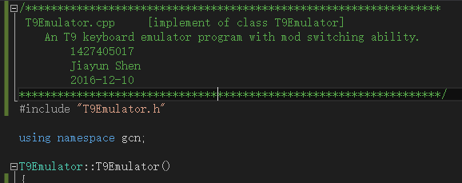
详情见附件中T9Emulator.cpp；

- 编写主程序部分，实现SDL2初始化等功能并创建T9Emulator类实例运行测试；
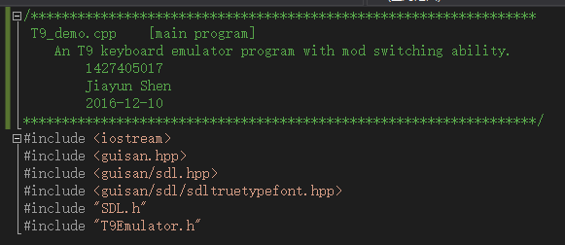
详情见附件中T9_demo.cpp；

- 测试截图；
功能亮点：
1．多输入模式：本程序具备输入模式切换功能，点击左下角即可在小写英文，大写英文，纯数字，符号页 四种模式之间切换，并提供清晰友好的交互体验；
2．快捷删除：连续点击五次 <= 删除键即可全清屏幕；

    - 小写英文输入模式（启动时默认模式）：
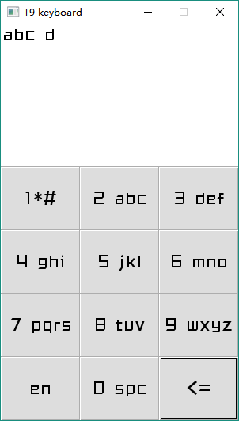
    - 大写英文输入模式：
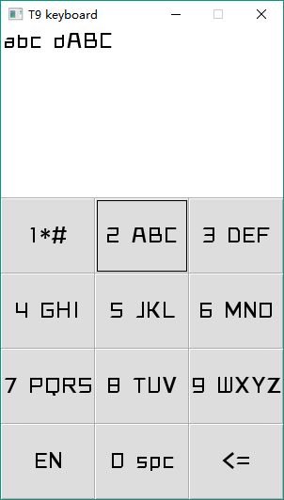
    - 纯数字快捷输入模式：
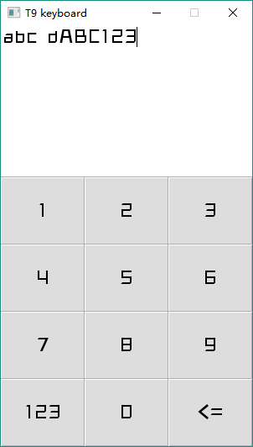
    - 多符号输入模式：
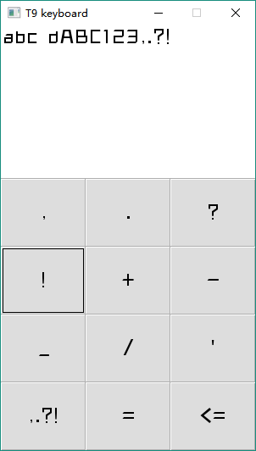
- 细节问题，如：T9英文输入时连按切字，跳按连输，纯数字及符号页模式下的连击连输体验均实现完成。
- 外观：开启TTF库，下载设置了新字体提供观感新颖、棱角分明的视觉体验；因按压效果问题，图片形式未采纳。

- 实验总结
通过本次实验，我学习并接触了Guisan软件包，进一步学习了SDL中的面向对象GUI开发。
在实际开发中，可以最大的困难在于阅读Guisan工程的代码，掌握Guisan平台的编程原理，能够灵活运用，开发出程序。Guisan清晰丰富的注释风格为从零开始的自学上手提供了便利。

